**LAPORAN ACTIVITY**

Mata Praktikum : Algoritma dan Pemrograman 2B

Kelas : 1IA13

Praktikum ke- : 7

Tanggal : 26 MEI 2023

Materi : QT DESIGNER

NPM : 51422161

Nama : Muhammad Tarmidzi Bariq

Ketua Asisten : Muhammad Wildan Firdausi

Paraf Asisten :

Nama Asisten : Muhammad Wildan Firdausi

Jumlah Lembar : 5 Lembar

**LABORATORIUM TEKNIK INFORMATIKA**

**UNIVERSITAS GUNADARMA**

**2023**

Install pip install pyqt5-tools

pip install pymysql

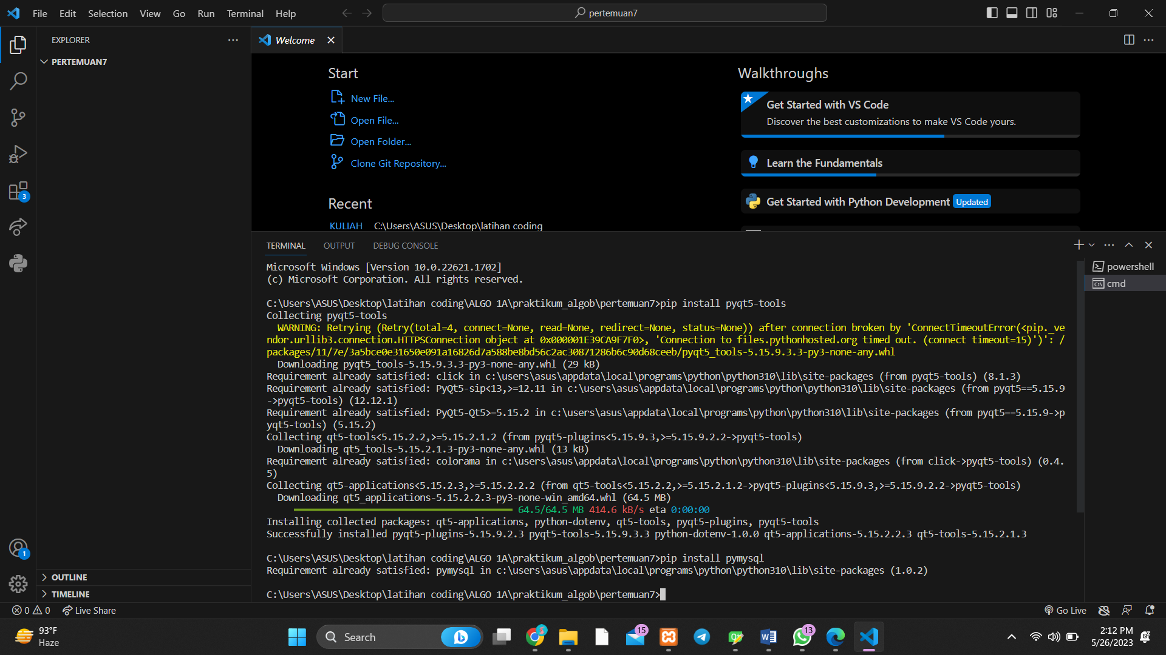

pip install mysql-connector-python

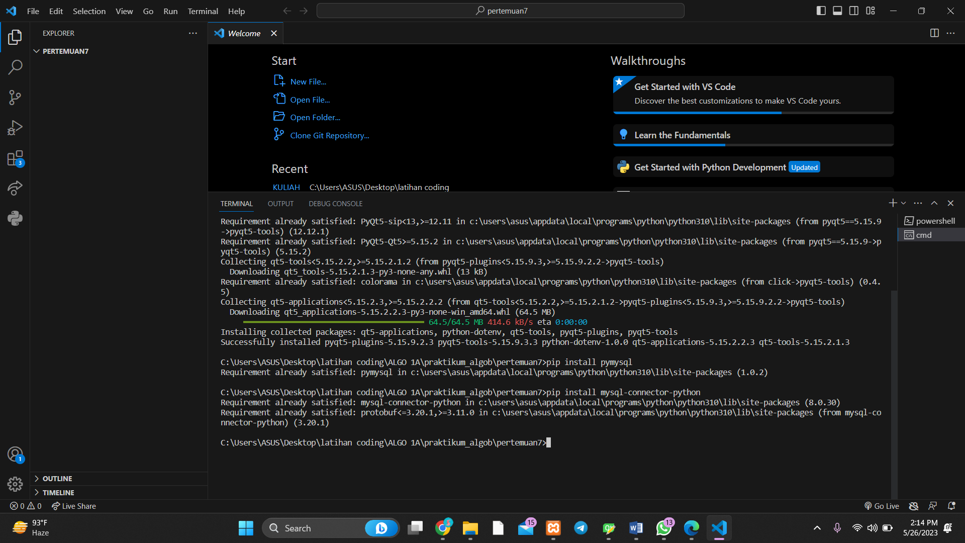

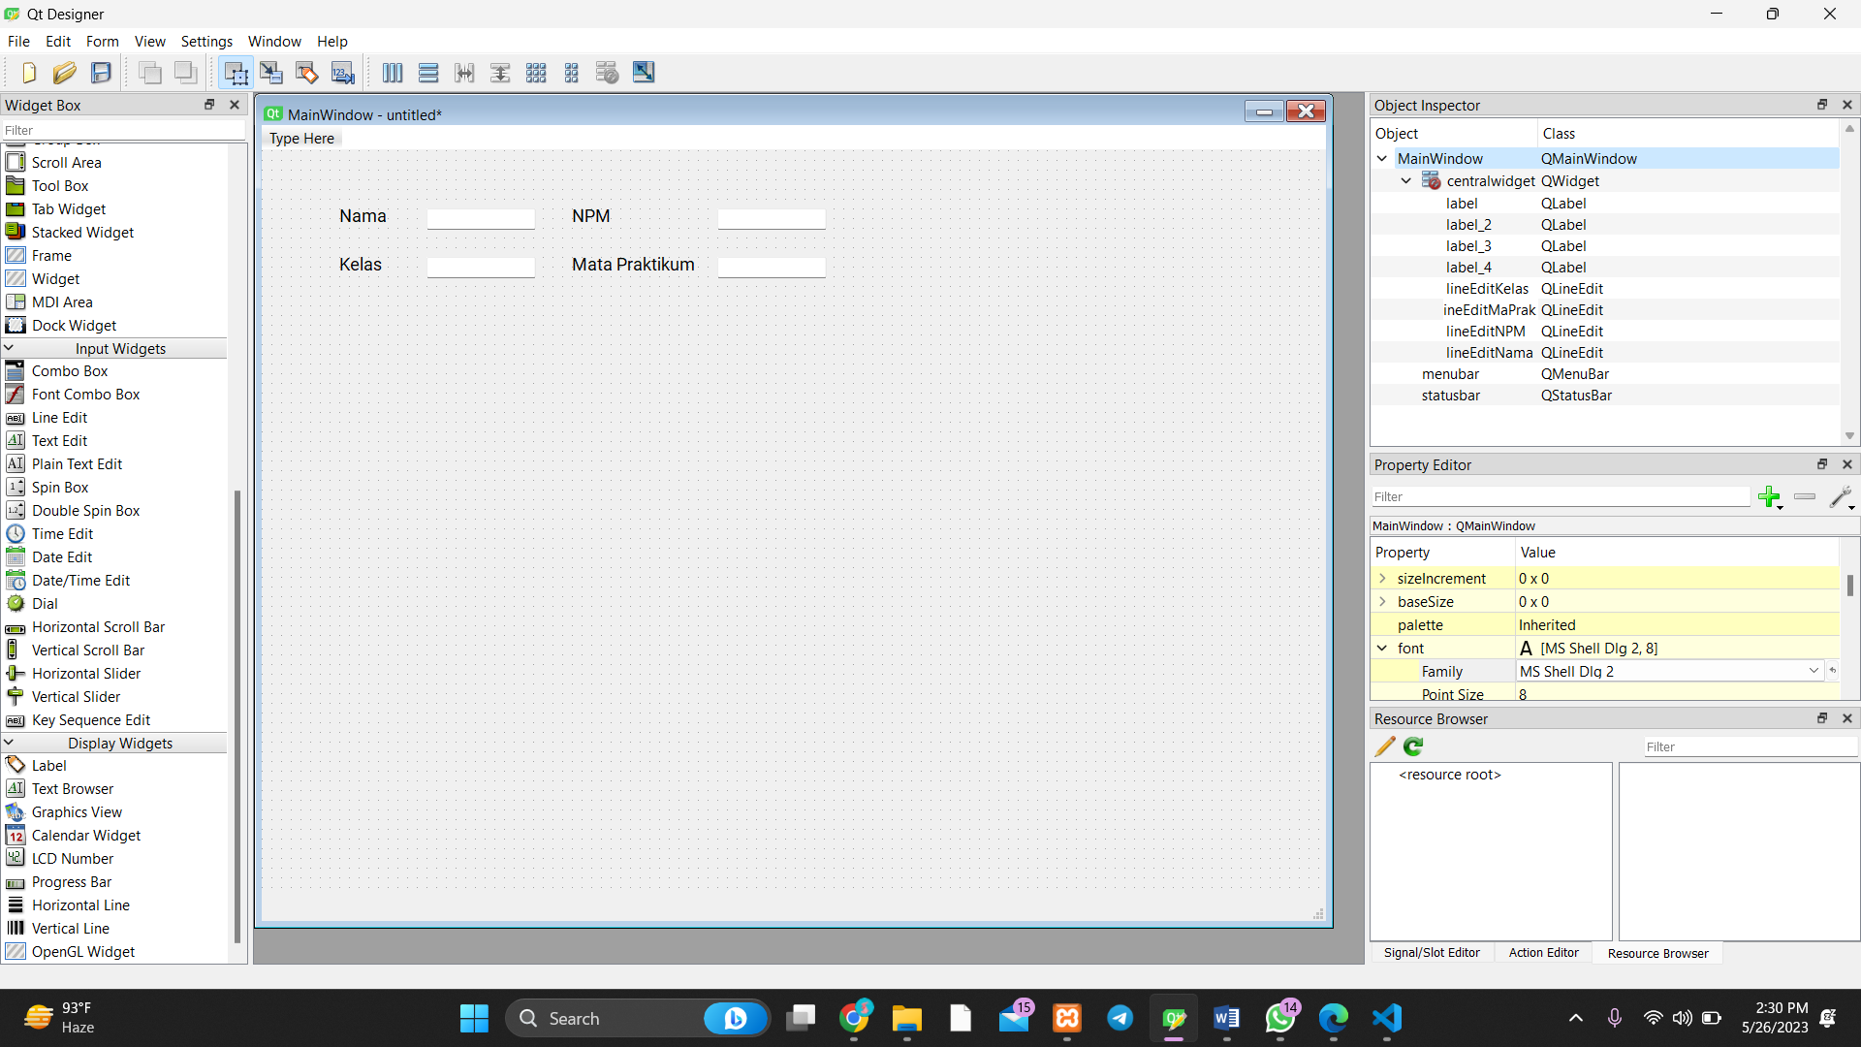

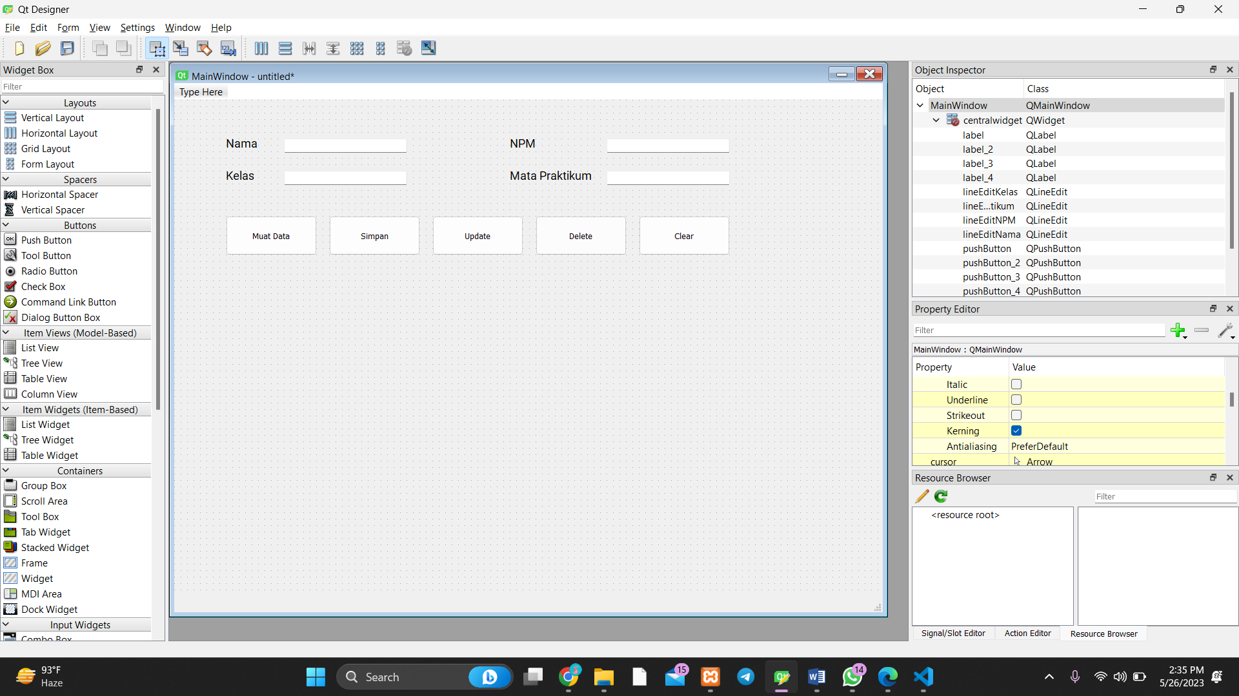

Database pert7_51422161 dan buat table tbl_mahasiswa

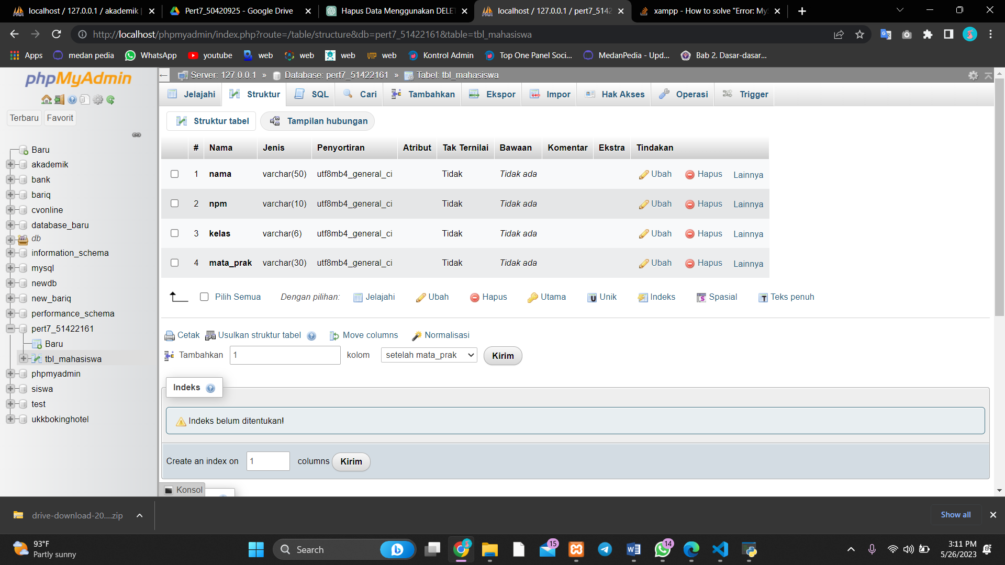

Data sudah di input

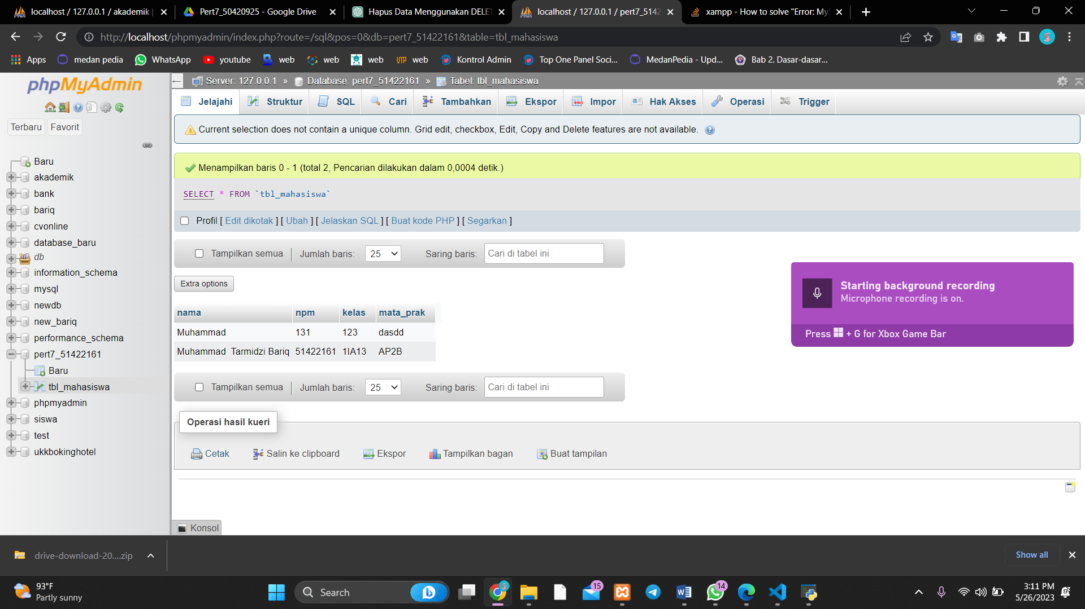

QTDesigner

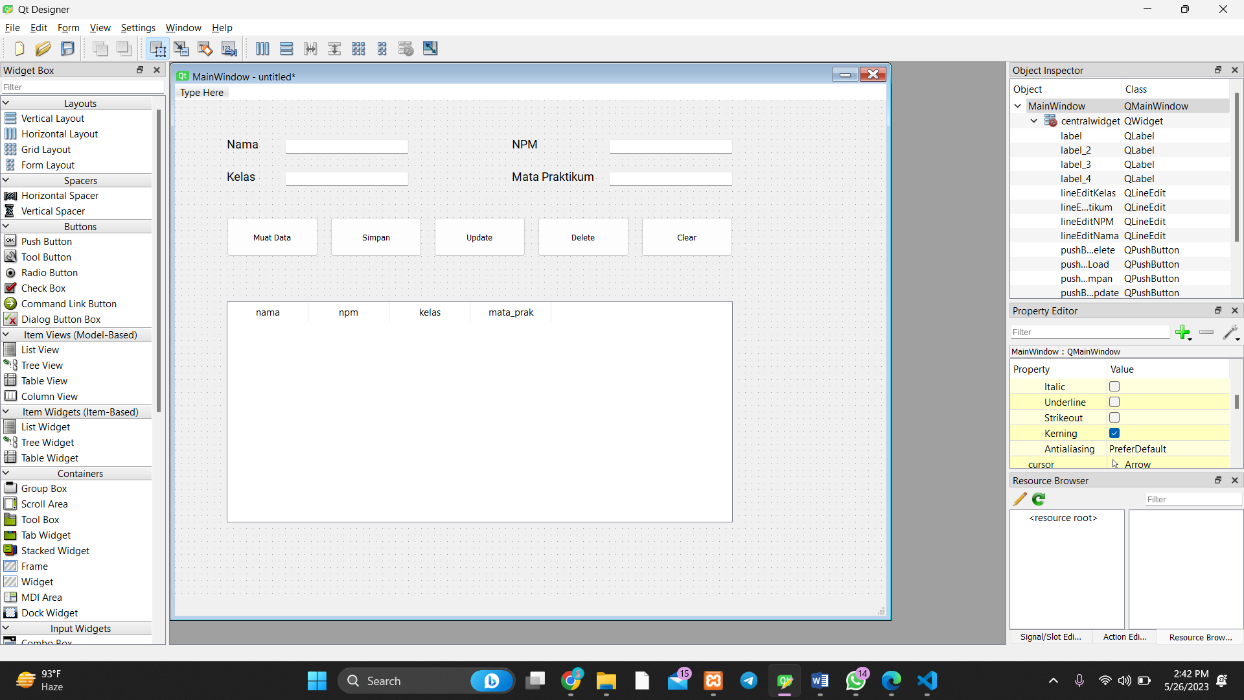

Isi data nama, kelas, npm, mata praktikum

